О внесении изменений в постановление акимата города Астаны от 9 сентября 2015 года № 107-1565 "Об утверждении регламентов государственных услуг, оказываемых органом, осуществляющим функции по опеке или попечительству"
Утративший силу
Постановление акимата города Астаны от 7 апреля 2016 года № 107-676. Зарегистрировано Департаментом юстиции города Астаны 6 мая 2016 года № 1016. Утратило силу постановлением акимата города Нур-Султана от 9 октября 2020 года № 107-2157.
Сноска. Утратило силу постановлением акимата города Нур-Султана от 09.10.2020 № 107-2157 (вводится в действие по истечении десяти календарных дней после дня его первого официального опубликования).
В соответствии со статьей 16 Закона Республики Казахстан от 15 апреля 2013 года "О государственных услугах", приказом Министра образования и науки Республики Казахстан от 21 января 2016 года № 53 "О внесении изменений в приказ Министра образования и науки Республики Казахстан от 13 апреля 2015 года № 198 "Об утверждении стандартов государственных услуг, оказываемых в сфере семьи и детей" (зарегистрирован в Реестре государственной регистрации нормативных правовых актов за № 13273), акимат города Астаны ПОСТАНОВЛЯЕТ:
1. Внести в постановление акимата города Астаны от 9 сентября 2015 года № 107-1565 "Об утверждении регламентов государственных услуг, оказываемых органом, осуществляющим функции по опеке или попечительству" (зарегистрировано в Реестре государственной регистрации нормативных правовых актов за № 952, опубликовано в газетах "Астана ақшамы" от 22 октября 2015 года № 118 (3323), "Вечерняя Астана" от 22 октября 2015 года № 118 (3341) следующие изменения:

приложения 1, 2, 3, 4 к вышеуказанному постановлению изложить в новой редакции согласно приложениям 1, 2, 3, 4 к настоящему постановлению.
2. Возложить на руководителя Государственного учреждения "Управление образования города Астаны" опубликование настоящего постановления после государственной регистрации в органах юстиции в официальных и периодических печатных изданиях, а также размещение на интернет-ресурсе, определяемом Правительством Республики Казахстан, и на интернет-ресурсе акимата города Астаны.
3. Контроль за исполнением настоящего постановления возложить на заместителя акима города Астаны Аманшаева Е.А.
4. Настоящее постановление вступает в силу со дня государственной регистрации в органах юстиции и вводится в действие по истечении десяти календарных дней после дня его первого официального опубликования.
Аким города Астаны | А. Джаксыбеков

Приложение 1
к постановлению акимата
города Астаны
от 7 апреля 2016 года
№ 107-676
Регламент государственной услуги
"Выдача справок по опеке и попечительству"
1. Общие положения
1. Государственная услуга "Выдача справок по опеке и попечительству" (далее – государственная услуга) оказывается уполномоченным органом акимата города Астаны – Государственным учреждением "Управление образования города Астаны" (далее – услугодатель) на основании стандарта государственной услуги "Выдача справок по опеке и попечительству", утвержденного приказом Министра образования и науки Республики Казахстан от 21 января 2016 года № 53 "О внесении изменений в приказ Министра образования и науки Республики Казахстан от 13 апреля 2015 года № 198 "Об утверждении стандартов государственных услуг, оказываемых в сфере семьи и детей" (далее – Стандарт) (зарегистрирован в Реестре государственной регистрации нормативных правовых актов за № 13273).
Прием заявления и выдача результата оказания государственной услуги осуществляются через некоммерческое акционерное общество "Государственная корпорация "Правительство для граждан" (далее – Государственная корпорация) и веб-портал "электронного правительства" www.egov.kz (далее – портал).
2. Форма оказания государственной услуги – электронная (полностью автоматизированная) и (или) бумажная.
3. Результат оказания государственной услуги – справка об опеке и попечительстве по форме согласно приложению 1 к Стандарту (далее – справка).
2. Описание порядка действий структурных подразделений (работников)
услугодателя в процессе оказания государственной услуги
4. Основанием для начала процедуры (действия) по оказанию государственной услуги является:
при обращении в Государственную корпорацию – заявление услугополучателя по форме согласно приложению 2 к Стандарту с предоставлением необходимых документов, указанных в пункте 9 Стандарта;
при обращении на портал – запрос в форме электронного документа, подписанный электронной цифровой подписью (далее – ЭЦП) услугополучателя, с предоставлением необходимых документов, указанных в пункте 9 Стандарта.
5. Содержание каждой процедуры (действия), входящей в состав процесса оказания государственной услуги, длительность и последовательность ее выполнения:
ответственный исполнитель услугодателя вносит сведения об опекунах (попечителях) и подопечных в Реестр электронной базы "Е-попечительство" – в течение 1 (одного) рабочего дня.
3. Описание порядка взаимодействия структурных подразделений (работников) услугодателя в процессе оказания государственной услуги
6. Перечень структурных подразделений (работников) услугодателя, которые участвуют в процессе оказания государственной услуги:
ответственный исполнитель услугодателя.
7. Описание последовательности процедур (действий) между структурными подразделениями (работниками) услугодателя с указанием длительности каждой процедуры (действия) отражено в справочнике бизнес-процессов оказания государственной услуги согласно приложению к настоящему Регламенту.
4. Описание порядка взаимодействия с Государственной
корпорацией"Правительство для граждан" (или) иными услугодателями, а
также порядка использования информационных систем в процессе оказания
государственной услуги
8. Описание порядка обращения услугополучателя в Государственную корпорацию с указанием каждой процедуры (действия):
1) услугополучатель подает необходимые документы и заявление оператору Государственной корпорации, который осуществляет прием в операционном зале посредством обслуживания путем "электронной очереди";
2) процесс 1 – ввод оператором Государственной корпорации в автоматизированное рабочее место интегрированной информационной системы Государственной корпорации (далее – АРМ ИИС Государственной корпорации) логина и пароля (процесс авторизации) для оказания государственной услуги;
3) процесс 2 – выбор оператором Государственной корпорации государственной услуги, указанной в настоящем Регламенте, вывод на экран формы запроса для оказания государственной услуги и ввод данных услугополучателя, а также данных по доверенности представителя услугополучателя (при наличии нотариально удостоверенной доверенности);
4) процесс 3 – направление запроса оператором Государственной корпорации через шлюз "электронного правительства" (далее – ШЭП) в Государственную базу данных "Физические лица" (далее – ГБД ФЛ) о данных услугополучателя, а также в Единую нотариальную информационную систему (далее – ЕНИС) данных о доверенности представителя услугополучателя;
5) условие 1 – проверка наличия данных услугополучателя в ГБД ФЛ и данных о доверенности в ЕНИС;
6) процесс 4 – формирование сообщения о невозможности получения данных в связи с отсутствием данных услугополучателя в ГБД ФЛ и данных о доверенности в ЕНИС;
7) процесс 5 – направление электронного документа (запроса услугополучателя), удостоверенного (подписанного) ЭЦП оператора Государственной корпорации, через ШЭП в автоматизированное рабочее место регионального шлюза "электронного правительства" (далее – АРМ РШЭП).
9. Описание процесса получения результата оказания государственной услуги через Государственную корпорацию с указанием каждой процедуры (действия):
1) процесс 6 – регистрация электронного документа в АРМ РШЭП;
2) условие 2 – проверка (обработка) услугодателем соответствия приложенных услугополучателем документов, указанных в пункте 9 Стандарта, и основания для оказания государственной услуги;
3) процесс 7 – формирование сообщения об отказе в запрашиваемой государственной услуге в связи с имеющимися нарушениями в документах услугополучателя;
4) процесс 8 – получение услугополучателем через оператора Государственной корпорации результата оказания государственной услуги (справка либо письменный мотивированный ответ об отказе в оказании государственной услуги), сформированного в АРМ РШЭП.
10. Описание порядка обращения услугополучателя при оказании государственной услуги через портал и последовательности процедур (действий):
1) услугополучатель осуществляет регистрацию на портале с помощью индивидуального идентификационного номера (далее – ИИН), а также пароля;
2) процесс 1 – ввод услугополучателем ИИН и пароля (процесс авторизации) на портале для получения государственной услуги;
3) условие 1 – проверка на портале подлинности данных о зарегистрированном услугополучателе через ИИН и пароль;
4) процесс 2 – формирование порталом сообщения об отказе в авторизации в связи с имеющимися нарушениями в данных услугополучателя;
5) процесс 3 – выбор услугополучателем государственной услуги, указанной в настоящем Регламенте, вывод на экран формы запроса для оказания государственной услуги и заполнение услугополучателем формы (ввод данных) с учетом ее структуры и форматных требований, прикрепление к форме запроса необходимых копий документов в электронном виде, а также выбор услугополучателем регистрационного свидетельства ЭЦП для удостоверения (подписания) запроса;
6) условие 2 – проверка на портале срока действия регистрационного свидетельства, удостоверенного ЭЦП, и отсутствия в списке отозванных (аннулированных) регистрационных свидетельств, а также соответствия идентификационных данных (между ИИН, указанным в запросе, и ИИН, указанным в регистрационном свидетельстве ЭЦП);
7) процесс 4 – формирование сообщения об отказе в запрашиваемой государственной услуге в связи с неподтверждением подлинности ЭЦП услугополучателя;
8) процесс 5 – направление электронного документа (запроса услугополучателя), удостоверенного (подписанного) ЭЦП услугополучателя, через ШЭП в АРМ РШЭП для обработки запроса услугодателем;
9) условие 3 – проверка услугодателем соответствия приложенных услугополучателем документов, указанных в пункте 9 Стандарта, и основания для оказания государственной услуги;
10) процесс 6 – формирование сообщения об отказе в запрашиваемой государственной услуге в связи с имеющимися нарушениями в документах услугополучателя;
11) процесс 7 – получение услугополучателем результата оказания государственной услуги (справка в форме электронного документа), сформированного в АРМ РШЭП.
Результат оказания государственной услуги направляется услугополучателю в "личный кабинет" в форме электронного документа, удостоверенного ЭЦП уполномоченного лица услугодателя.
Приложение
к Регламенту государственной
услуги "Выдача справок
по опеке и попечительству"
Справочник
бизнес-процессов оказания государственной услуги

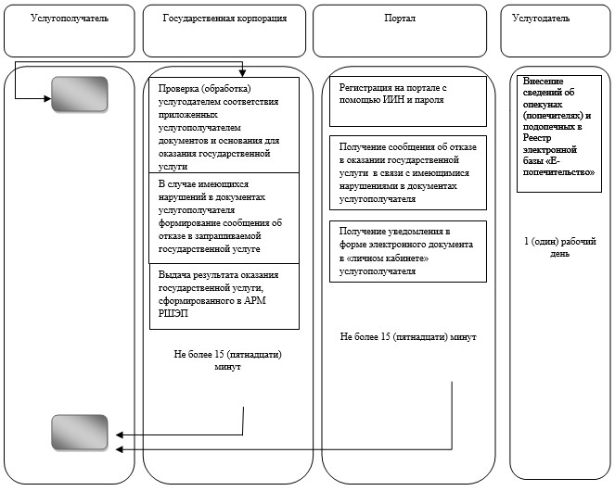

Приложение 2
к постановлению акимата
города Астаны
от 7 апреля 2016 года
№ 107-676
Регламент государственной услуги
"Установление опеки или попечительства над ребенком-сиротой
(детьми-сиротами) и ребенком (детьми), оставшимся без попечения
родителей"
1. Общие положения
1. Государственная услуга "Установление опеки или попечительства над ребенком-сиротой (детьми-сиротами) и ребенком (детьми), оставшимся без попечения родителей" (далее – государственная услуга) оказывается уполномоченным органом акимата города Астаны – Государственным учреждением "Управление образования города Астаны" (далее – услугодатель) на основании стандарта государственной услуги "Установление опеки или попечительства над ребенком-сиротой (детьми-сиротами) и ребенком (детьми), оставшимся без попечения родителей", утвержденного приказом Министра образования и науки Республики Казахстан от 21 января 2016 года № 53 "О внесении изменений в приказ Министра образования и науки Республики Казахстан от 13 апреля 2015 года № 198 "Об утверждении стандартов государственных услуг, оказываемых в сфере семьи и детей" (далее – Стандарт) (зарегистрирован в Реестре государственной регистрации нормативных правовых актов за № 13273).
Прием заявления и выдача результата оказания государственной услуги осуществляются через:
1) канцелярию услугодателя;
2) некоммерческое акционерное общество "Государственная корпорация "Правительство для граждан" (далее – Государственная корпорация);
3) веб-портал "электронного правительства": www.egov.kz (далее –портал).
2. Форма оказания государственной услуги: электронная (частично автоматизированная) и (или) бумажная.
3. Результат оказания государственной услуги – постановление акимата города Астаны (далее – акимат) об установлении опеки или попечительства над ребенком-сиротой (детьми-сиротами) и ребенком (детьми), оставшимся без попечения родителей, по форме согласно приложению 1 к Стандарту либо мотивированный отказ в оказании государственной согласно пункту 10 Стандарта.
В случае обращения услугополучателя за результатом оказания государственной услуги на бумажном носителе результат оказания государственной услуги оформляется в электронной форме, распечатывается, заверяется печатью и подписью уполномоченного лица услугодателя.
2. Описание порядка действий структурных подразделений (работников)
услугодателя в процессе оказания государственной услуги
4. Основанием для начала процедуры (действия) по оказанию государственной услуги является:
при обращении услугополучателя в Государственную корпорацию – заявление по форме согласно приложению 2 к Стандарту с предоставлением необходимых документов, указанных в пункте 9 Стандарта;
в случае предоставления услугополучателем неполного пакета документов согласно перечню, предусмотренному в пункте 9 Стандарта, работник Государственной корпорации отказывает в приеме заявления и выдает расписку об отказе в приеме документов согласно приложению 4 к Стандарту;
при обращении на портал – запрос в форме электронного документа, подписанный электронной цифровой подписью (далее – ЭЦП) услугополучателя, с предоставлением необходимых документов, указанных в пункте 9 Стандарта.
5. Содержание каждой процедуры (действия) и его результат, входящий в состав процесса оказания государственной услуги:
1) сотрудник канцелярии услугодателя с момента подачи необходимых документов услугополучателем, указанных в пункте 9 Стандарта, осуществляет прием и их регистрацию и направляет на резолюцию руководителю услугодателя – в течение 30 (тридцати) минут, в Государственную корпорацию – в течение 15 (пятнадцати) минут;
2) руководитель услугодателя рассматривает документы услугополучателя и пределяет ответственного исполнителя – в течение 1 (одного) рабочего дня;
3) ответственный исполнитель услугодателя рассматривает поступившие документы услугополучателя, готовит проект постановления акимата о назначении опеки или попечительства над ребенком-сиротой (детьми-сиротами) и ребенком (детьми), оставшимся без попечения родителей, либо мотивированный ответ об отказе в оказании государственной услуги – в течение 14 (четырнадцати) календарных дней;
4) акимат выносит и регистрирует постановление, готовит выписку из приложения к постановлению и направляет ответственному исполнителю услугодателя – в течение 14 (четырнадцати) календарных дней;
5) ответственный исполнитель услугодателя регистрирует выписку из приложения к постановлению акимата в журнале учета и выдает услугополучателю результат оказания государственной услуги – в течение 1 (одного) рабочего дня.
3. Описание порядка взаимодействия структурных подразделений
(работников) услугодателя в процессе оказания государственной услуги
6. Перечень структурных подразделений (работников) услугодателя, которые участвуют в процессе оказания государственной услуги:
1) сотрудник канцелярии услугодателя;
2) руководитель услугодателя;
3) ответственный исполнитель услугодателя.
7. Описание последовательности процедур (действий) между структурными подразделениями (работниками) услугодателя с указанием длительности каждой процедуры (действия) отражено в справочнике бизнес-процессов оказания государственной услуги согласно приложению к настоящему Регламенту.
4. Описание порядка взаимодействия с Государственной
корпорацией "Правительство для граждан" (или) иными услугодателями, а
также порядка использования информационных систем в процессе оказания
государственной услуги
8. Описание порядка обращения услугополучателя в Государственную корпорацию с указанием каждой процедуры (действия):
1) услугополучатель подает необходимые документы и заявление оператору Государственной корпорации, который осуществляет прием в операционном зале путем "электронной очереди";
2) процесс 1 – ввод оператором Государственной корпорации в автоматизированное рабочее место интегрированной информационной системы Государственной корпорации (далее – АРМ ИИС Государственной корпорации) логина и пароля (процесс авторизации) для оказания государственной услуги;
3) процесс 2 – выбор оператором Государственной корпорации государственной услуги, указанной в настоящем Регламенте, вывод на экран формы запроса для оказания государственной услуги и ввод оператором Государственной корпорации данных услугополучателя, а также данных по доверенности представителя услугополучателя (при наличии нотариально удостоверенной доверенности);
4) процесс 3 – направление запроса через шлюз "электронного правительства" (далее – ШЭП) в Государственную базу данных "Физические лица" (далее – ГБД ФЛ) о данных услугополучателя, а также в Единую нотариальную информационную систему (далее – ЕНИС) данных о доверенности представителя услугополучателя;
5) условие 1 – проверка наличия данных услугополучателя в ГБД ФЛ и данных о доверенности в ЕНИС;
6) процесс 4 – формирование сообщения о невозможности получения данных в связи с отсутствием данных услугополучателя в ГБД ФЛ и данных о доверенности в ЕНИС;
7) процесс 5 – направление электронного документа (запроса услугополучателя), удостоверенного (подписанного) ЭЦП оператора Государственной корпорации, через ШЭП в автоматизированное рабочее место регионального шлюза "электронного правительства" (далее – АРМ РШЭП).
9. Описание процесса получения результата оказания государственной услуги через Государственную корпорацию с указанием каждой процедуры (действия):
1) процесс 6 – регистрация электронного документа в АРМ РШЭП;
2) условие 2 – проверка (обработка) услугодателем соответствия приложенных услугополучателем документов, указанных в пункте 9 Стандарта, и основания для оказания государственной услуги;
3) процесс 7 – формирование сообщения об отказе в запрашиваемой государственной услуге в связи с имеющимися нарушениями в документах услугополучателя;
4) процесс 8 – получение услугополучателем через оператора Государственной корпорации результата оказания государственной услуги (решение), сформированного в АРМ РШЭП.
10. Описание порядка обращения услугополучателя через портал с указанием каждой процедуры (действия):
1) услугополучатель осуществляет регистрацию на портале с помощью индивидуального идентификационного номера (далее – ИИН), а также пароля;
2) процесс 1 – ввод услугополучателем ИИН и пароля (процесс авторизации) на портале для получения государственной услуги;
3) условие 1 – проверка на портале подлинности данных о зарегистрированном услугополучателе через ИИН и пароль;
4) процесс 2 – формирование порталом сообщения об отказе в авторизации в связи с имеющимися нарушениями в данных услугополучателя;
5) процесс 3 – выбор услугополучателем государственной услуги, указанной в настоящем Регламенте, вывод на экран формы запроса для оказания государственной услуги и заполнение услугополучателем формы (ввод данных) с учетом ее структуры и форматных требований, прикрепление к форме запроса необходимых копий документов в электронном виде, а также выбор услугополучателем регистрационного свидетельства ЭЦП для удостоверения (подписания) запроса;
6) условие 2 – проверка на портале срока действия регистрационного свидетельства ЭЦП и отсутствия в списке отозванных (аннулированных) регистрационных свидетельств, а также соответствия идентификационных данных (между ИИН, указанным в запросе, и ИИН, указанным в регистрационном свидетельстве ЭЦП);
7) процесс 4 – формирование сообщения об отказе в запрашиваемой государственной услуге в связи с неподтверждением подлинности ЭЦП услугополучателя;
8) процесс 5 – направление электронного документа (запроса услугополучателя), удостоверенного (подписанного) ЭЦП услугополучателя, через ШЭП в АРМ РШЭП для обработки запроса услугодателем;
9) условие 3 – проверка услугодателем соответствия приложенных услугополучателем документов, указанных в пункте 9 Стандарта, и основания для оказания государственной услуги;
10) процесс 6 – формирование сообщения об отказе в запрашиваемой государственной услуге в связи с имеющимися нарушениями в документах услугополучателя;
11) процесс 7 – получение услугополучателем результата оказания государственной услуги (уведомление в форме электронного документа), сформированного в АРМ РШЭП.
Результат оказания государственной услуги направляется услугополучателю в "личный кабинет" в форме электронного документа, удостоверенного ЭЦП уполномоченного лица услугодателя.
Приложение
к Регламенту государственной услуги
"Установление опеки или попечительства над
ребенком-сиротой (детьми-сиротами) и ребенком
(детьми), оставшимся без попечения родителей"
Справочник
бизнес-процессов оказания государственной услуги

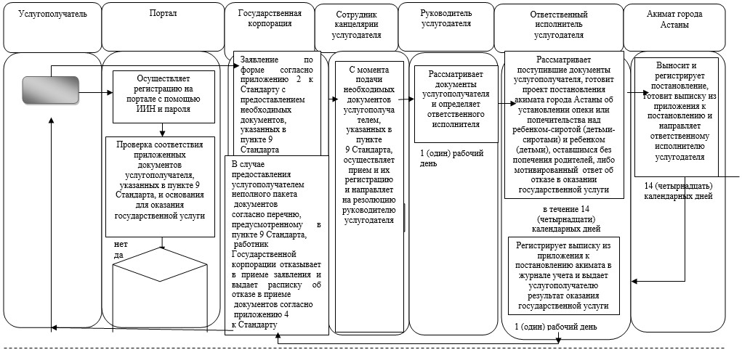

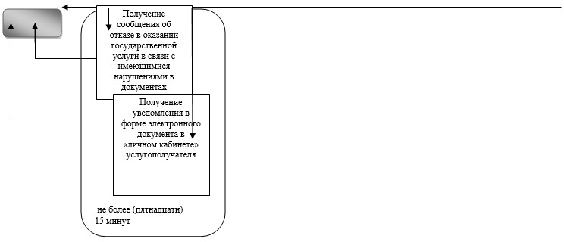

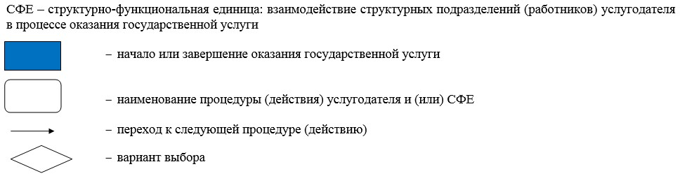

Приложение 3
к постановлению акимата
города Астаны
от 7 апреля 2016 года
№ 107-676
Регламент государственной услуги
"Выдача справок в единый накопительный пенсионный фонд и (или)
добровольный накопительный пенсионный фонд, банки, в органы
внутренних дел для распоряжения имуществом несовершеннолетних детей и
оформления наследства несовершеннолетним детям"
1. Общие положения
1. Государственная услуга "Выдача справок в единый накопительный пенсионный фонд и (или) добровольный накопительный пенсионный фонд, банки, в органы внутренних дел для распоряжения имуществом несовершеннолетних детей и оформления наследства несовершеннолетним детям" (далее – государственная услуга) оказывается уполномоченным органом акимата города Астаны – Государственным учреждением "Управление образования города Астаны" (далее – услугодатель) на основании стандарта государственной услуги "Выдача справок в единый накопительный пенсионный фонд и (или) добровольный накопительный пенсионный фонд, банки, в органы внутренних дел для распоряжения имуществом несовершеннолетних детей и оформления наследства несовершеннолетним детям", утвержденного приказом Министра образования и науки Республики Казахстан от 21 января 2016 года № 53 "О внесении изменений в приказ Министра образования и науки Республики Казахстан от 13 апреля 2015 года № 198 "Об утверждении стандартов государственных услуг, оказываемых в сфере семьи и детей" (далее – Стандарт) (зарегистрирован в Реестре государственной регистрации нормативных правовых актов за № 13273).
Прием заявлений и выдача результатов оказания электронной государственной услуги осуществляются через некоммерческое акционерное общество "Государственная корпорация "Правительство для граждан" (далее – Государственная корпорация) и веб-портал "электронного правительства" www.egov.kz (далее – портал).
2. Форма оказания государственной услуги: электронная (частично автоматизированная) и (или) бумажная.
3. Результат оказания государственной услуги – выдача справки в единый накопительный пенсионный фонд и (или) добровольный накопительный пенсионный фонд, справки в органы внутренних дел для распоряжения имуществом несовершеннолетних детей, справки в банки для распоряжения имуществом несовершеннолетних детей согласно приложениям 1, 2, 3 к Стандарту (далее – справка).
В случае обращения услугополучателя за результатом оказания государственной услуги на бумажном носителе результат оказания государственной услуги оформляется в электронной форме, распечатывается, заверяется печатью и подписью уполномоченного лица услугодателя.
2. Описание порядка действий структурных подразделений (работников)
услугодателя в процессе оказания государственной услуги
4. Основанием для начала процедуры (действия) по оказанию государственной услуги является:
при обращении услугополучателя в Государственную корпорацию – заявление по форме согласно приложениям 4, 5, 6 к Стандарту с предоставлением необходимых документов, указанных в пункте 9 Стандарта;
в случае предоставления услугополучателем неполного пакета документов, указанных в пункте 9 Стандарта, оператор Государственной корпорации отказывает в приеме заявления и выдает расписку об отказе в приеме документов согласно приложению 7 к Стандарту;
при обращении через портал – запрос в форме электронного документа, подписанный электронной цифровой подписью (далее – ЭЦП) услугополучателя, с предоставлением необходимых документов, указанных в пункте 9 Стандарта.
5. Содержание каждой процедуры (действия), входящей в состав процесса оказания государственной услуги, длительность и последовательность ее выполнения:
1) ответственный исполнитель услугодателя с момента поступления из Государственной корпорации необходимых документов услугополучателя, указанных в пункте 9 Стандарта, осуществляет прием и их регистрацию, рассматривает поступившие документы услугополучателя, готовит справку в единый накопительный пенсионный фонд и (или) добровольный накопительный пенсионный фонд, банки, в органы внутренних дел для распоряжения имуществом несовершеннолетних детей и оформления наследства несовершеннолетним детям, направляет руководителю услугодателя на подписание – в течение 3 (трех) рабочих дней;
2) руководитель услугодателя рассматривает справку и подписывает, направляет ответственному исполнителю услугодателя – в течение 1 (одного) рабочего дня;
3) ответственный исполнитель услугодателя регистрирует справку в журнале учета и направляет в Государственную корпорацию результат оказания государственной услуги – в течение 1 (одного) рабочего дня.
6. Результат оказания государственной услуги – справка в единый накопительный пенсионный фонд и (или) добровольный накопительный пенсионный фонд, банки, в органы внутренних дел для оформления наследства несовершеннолетним детям, справка в органы внутренних дел для распоряжения имуществом несовершеннолетних детей, справка в банки для распоряжения имуществом несовершеннолетних детей.
3. Описание порядка взаимодействия структурных подразделений
(работников) услугодателя в процессе оказания государственной услуги
7. Перечень структурных подразделений (работников) услугодателя, которые участвуют в процессе оказания государственной услуги:
1) ответственный исполнитель услугодателя;
2) руководитель услугодателя.
8. Описание последовательности процедур (действий) между структурными подразделениями (работниками) услугодателя с указанием длительности каждой процедуры (действия) отражено в справочнике бизнес-процессов оказания государственной услуги согласно приложению к настоящему Регламенту.
4. Описание порядка взаимодействия с Государственной корпорацией
"Правительство для граждан" (или) иными услугодателями, а также
порядка использования информационных систем в процессе оказания
государственной услуги
9. Описание процесса получения результата оказания государственной услуги через Государственную корпорацию с указанием каждой процедуры (действия):
1) услугополучатель подает необходимые документы и заявление оператору Государственной корпорации, который осуществляет прием в операционном зале путем "электронной очереди";
2) процесс 1 – ввод оператором Государственной корпорации в автоматизированное рабочее место интегрированной информационной системы Государственной корпорации (далее – АРМ ИИС Государственной корпорации) логина и пароля (процесс авторизации) для оказания государственной услуги;
3) процесс 2 – выбор оператором Государственной корпорации государственной услуги, указанной в настоящем Регламенте, вывод на экран формы запроса для оказания государственной услуги и ввод оператором Государственной корпорации данных услугополучателя, а также данных по доверенности представителя услугополучателя (при наличии нотариально удостоверенной доверенности);
4) процесс 3 – направление запроса через шлюз "электронного правительства" (далее – ШЭП) в Государственную базу данных "Физические лица" (далее – ГБД ФЛ) о данных услугополучателя, а также в Единую нотариальную информационную систему (далее – ЕНИС) данных о доверенности представителя услугополучателя;
5) условие 1 – проверка наличия данных услугополучателя в ГБД ФЛ и данных о доверенности в ЕНИС;
6) процесс 4 – формирование сообщения о невозможности получения данных в связи с отсутствием данных услугополучателя в ГБД ФЛ и данных о доверенности в ЕНИС;
7) процесс 5 – направление электронного документа (запроса услугополучателя), удостоверенного (подписанного) ЭЦП оператора Государственной корпорации, через ШЭП в автоматизированное рабочее место регионального шлюза "электронного правительства" (далее – АРМ РШЭП).
10. Описание порядка обращения услугополучателя при оказании государственной услуги через портал и последовательности процедур (действий) услугодателя и услугополучателя:
выдача готовых документов осуществляется на основании расписки о приеме документов при предъявлении услугополучателем удостоверения личности (либо удостоверения личности его представителя по нотариально заверенной доверенности).
Государственная корпорация обеспечивает хранение результата оказания государственной услуги в течение одного месяца, после чего передает их услугодателю для дальнейшего хранения. При обращении услугополучателя по истечении одного месяца по запросу Государственной корпорации услугодатель в течение одного рабочего дня направляет готовые документы в Государственную корпорацию для выдачи услугополучателю.
11. Описание порядка обращения услугополучателя при оказании государственной услуги через портал и последовательности процедур (действий):
1) услугополучатель осуществляет регистрацию на портале с помощью индивидуального идентификационного номера (далее – ИИН), а также пароля;
2) процесс 1 – ввод услугополучателем ИИН и пароля (процесс авторизации) на портале для получения государственной услуги;
3) условие 1 – проверка на портале подлинности данных о зарегистрированном услугополучателе через ИИН и пароль;
4) процесс 2 – формирование порталом сообщения об отказе в авторизации в связи с имеющимися нарушениями в данных услугополучателя;
5) процесс 3 – выбор услугополучателем государственной услуги, указанной в настоящем Регламенте, вывод на экран формы запроса для оказания государственной услуги и заполнение формы (ввод данных) с учетом ее структуры и форматных требований, прикрепление к форме запроса необходимых копий документов в электронном виде, указанных в пункте 9 Стандарта, а также выбор регистрационного свидетельства ЭЦП для удостоверения (подписания) запроса;
6) условие 2 – проверка на портале срока действия регистрационного свидетельства ЭЦП услугополучателя и отсутствия в списке отозванных (аннулированных) регистрационных свидетельств, а также соответствия идентификационных данных (между ИИН, указанным в запросе, и ИИН, указанным в регистрационном свидетельстве ЭЦП);
7) процесс 4 – формирование сообщения об отказе в запрашиваемой государственной услуге в связи с неподтверждением подлинности ЭЦП услугополучателя;
8) процесс 5 – направление электронного документа (запроса услугополучателя), удостоверенного (подписанного) ЭЦП услугополучателя, через ШЭП в АРМ РШЭП для обработки запроса услугодателем;
9) условие 3 – проверка услугодателем соответствия приложенных услугополучателем документов, указанных в пункте 9 Стандарта, и основания для оказания государственной услуги;
10) процесс 6 – формирование сообщения об отказе в запрашиваемой государственной услуге в связи с имеющимися нарушениями в документах услугополучателя;
11) процесс 7 – получение услугополучателем результата оказания государственной услуги (уведомление в форме электронного документа), сформированного в АРМ РШЭП.
Результат оказания государственной услуги направляется услугополучателю в "личный кабинет" в форме электронного документа, удостоверенного ЭЦП уполномоченного лица услугодателя.
Приложение
к Регламенту государственной услуги
"Выдача справок в единый накопительный
пенсионный фонд и (или) добровольный
накопительный пенсионный фонд, банки,
в органы внутренних дел для распоряжения
имуществом несовершеннолетних детей и
оформления наследства несовершеннолетним детям"
Справочник
бизнес-процессов оказания государственной услуги

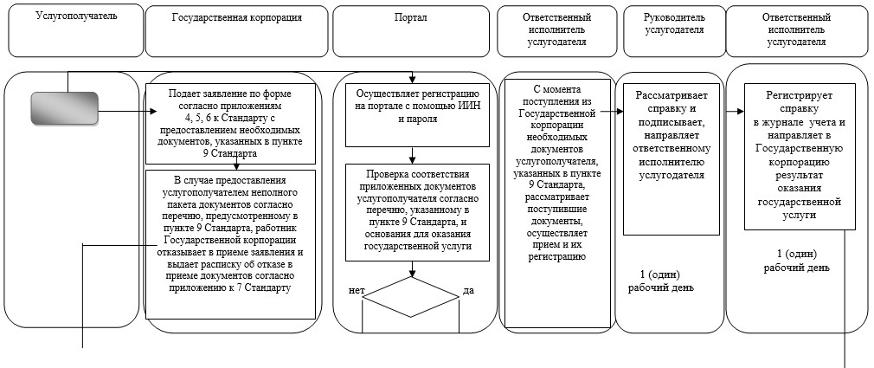

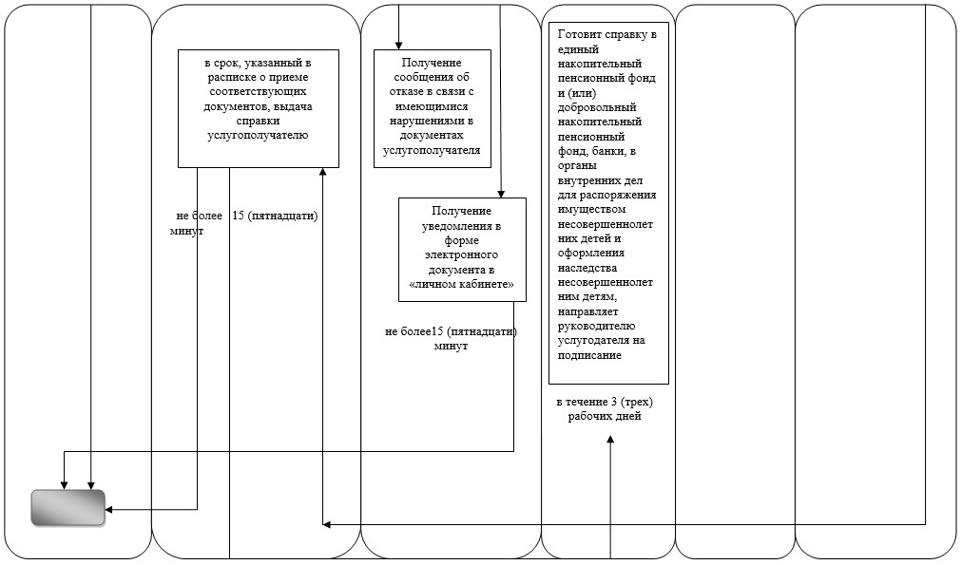

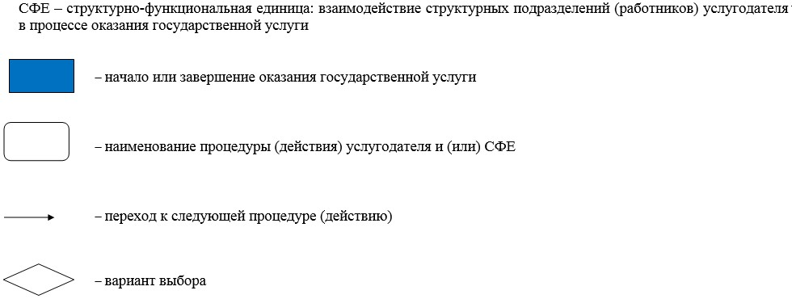

Приложение 4
к постановлению акимата
города Астаны
от 7 апреля 2016 года
№ 107-676
Регламент государственной услуги
"Назначение выплаты пособия опекунам или попечителям на содержание
ребенка-сироты (детей-сирот) и ребенка (детей), оставшегося
без попечения родителей"
1. Общие положения
1. Государственная услуга "Назначение выплаты пособия опекунам или попечителям на содержание ребенка-сироты (детей-сирот) и ребенка (детей), оставшегося без попечения родителей" (далее – государственная услуга) оказывается уполномоченным органом акимата города Астаны – Государственным учреждением "Управление образования города Астаны" (далее – услугодатель) на основании стандарта государственной услуги "Назначение выплаты пособия опекунам или попечителям на содержание ребенка-сироты (детей-сирот) и ребенка (детей), оставшегося без попечения родителей", утвержденного приказом Министра образования и науки Республики Казахстан от 21 января 2016 года № 53 "О внесении изменений в приказ Министра образования и науки Республики Казахстан от 13 апреля 2015 года № 198 "Об утверждении стандартов государственных услуг, оказываемых в сфере семьи и детей" (далее – Стандарт) (зарегистрирован в Реестре государственной регистрации нормативных правовых актов за № 13273).
Прием заявлений и выдача результатов оказания государственной услуги осуществляется через:
1) канцелярию услугодателя;
2) некоммерческое акционерное общество "Государственная корпорация "Правительство для граждан" (далее – Государственная корпорация);
3) веб-портал "электронного правительства" www.egov.kz (далее – портал).
2. Форма оказания государственной услуги: электронная (частично автоматизированная) и (или) бумажная.
3. Результат оказания государственной услуги – решение о назначении пособия опекуну или попечителю на содержание ребенка-сироты (детей-сирот) и ребенка (детей), оставшегося без попечения родителей, по форме согласно приложению 1 к Стандарту.
2. Описание порядка действий структурных подразделений (работников)
услугодателя в процессе оказания государственной услуги
4. Основанием для начала процедуры (действия) по оказанию государственной услуги является:
1) сотрудник канцелярии услугодателя с момента подачи необходимых документов услугополучателем, указанных в пункте 9 Стандарта, осуществляет прием и их регистрацию и направляет на резолюцию руководителю услугодателя;
2) руководитель услугодателя рассматривает документы услугополучателя и определяет ответственного исполнителя – в течение 1 (одного) рабочего дня;
3) ответственный исполнитель услугодателя рассматривает поступившие документы услугополучателя, готовит проект решения о назначении пособия опекуну или попечителю на содержание ребенка-сироты (детей-сирот) и ребенка (детей), оставшегося без попечения родителей, либо мотивированный ответ об отказе в государственной услуге – в течение 6 (шести) рабочих дней;
4) руководитель услугодателя рассматривает проект решения и подписывает – в течение 1 (одного) рабочего дня;
5) ответственный исполнитель услугодателя регистрирует решение в журнале учета и выдает услугополучателю результат оказания государственной услуги – в течение 1 (одного) рабочего дня.
Результат оказания государственной услуги – решение о назначении пособия опекуну или попечителю на содержание ребенка-сироты (детей-сирот) и ребенка (детей), оставшегося без попечения родителей.
3. Описание порядка взаимодействия структурных подразделений
(работников) услугодателя в процессе оказания государственной услуги
6. Перечень структурных подразделений (работников) услугодателя, которые участвуют в процессе оказания государственной услуги:
1) сотрудник канцелярии услугодателя;
2) руководитель услугодателя;
3) ответственный исполнитель услугодателя.
7. Описание последовательности процедур (действий) между структурными подразделениями (работниками) услугодателя с указанием длительности каждой процедуры (действия) отражено в справочнике бизнес-процессов оказания государственной услуги согласно приложению к настоящему Регламенту.
4. Описание порядка взаимодействия с Государственной корпорацией
"Правительство для граждан" (или) иными услугодателями, а также
порядка использования информационных систем в процессе оказания
государственной услуги
8. Описание порядка обращения услугополучателя в Государственную корпорацию с указанием каждой процедуры (действия):
1) услугополучатель подает необходимые документы и заявление оператору Государственной корпорации, который осуществляет в операционном зале путем "электронной очереди";
2) процесс 1 – ввод оператором Государственной корпорации в автоматизированное рабочее место интегрированной информационной системы Государственной корпорации (далее – АРМ ИИС Государственной корпорации) логина и пароля (процесс авторизации) для оказания государственной услуги;
3) процесс 2 – выбор оператором Государственной корпорации государственной услуги, указанной в настоящем Регламенте, вывод на экран формы запроса для оказания государственной услуги и ввод оператором Государственной корпорации данных услугополучателя, а также данных по доверенности представителя услугополучателя (при наличии нотариально удостоверенной доверенности);
4) процесс 3 – направление запроса через шлюз "электронного правительства" (далее – ШЭП) в Государственную базу данных "Физические лица" (далее – ГБД ФЛ) о данных услугополучателя, а также в Единую нотариальную информационную систему (далее – ЕНИС) данных о доверенности представителя услугополучателя;
5) условие 1 – проверка наличия данных услугополучателя в ГБД ФЛ и данных о доверенности в ЕНИС;
6) процесс 4 – формирование сообщения о невозможности получения данных в связи с отсутствием данных услугополучателя в ГБД ФЛ и данных о доверенности в ЕНИС;
7) процесс 5 – направление электронного документа (запроса услугополучателя), удостоверенного (подписанного) ЭЦП оператора Государственной корпорации, через ШЭП в автоматизированное рабочее место регионального шлюза "электронного правительства" (далее – АРМ РШЭП).
9. Описание процесса получения результата оказания государственной услуги через Государственную корпорацию с указанием каждой процедуры (действия):
1) выдача готовых документов осуществляется на основании расписки о приеме документов при предъявлении услугополучателем удостоверения личности (либо удостоверения личности его представителя по нотариально заверенной доверенности);
2) Государственная корпорация обеспечивает хранение результата оказания государственной услуги в течение одного месяца, после чего передает их услугодателю для дальнейшего хранения. При обращении услугополучателя по истечении одного месяца по запросу Государственной корпорации услугодатель в течение одного рабочего дня направляет готовые документы в Государственную корпорацию для выдачи услугополучателю.
10. Описание порядка обращения услугополучателя через портал с указанием каждой процедуры (действия):
1) услугополучатель осуществляет регистрацию на портале с помощью индивидуального идентификационного номера (далее – ИИН), а также пароля;
2) процесс 1 – ввод услугополучателем ИИН и пароля (процесс авторизации) на портале для получения государственной услуги;
3) условие 1 – проверка на портале подлинности данных о зарегистрированном услугополучателе через ИИН и пароль;
4) процесс 2 – формирование порталом сообщения об отказе в авторизации в связи с имеющимися нарушениями в данных услугополучателя;
5) процесс 3 – выбор услугополучателем государственной услуги, указанной в настоящем Регламенте, вывод на экран формы запроса для оказания государственной услуги и заполнение услугополучателем формы (ввод данных) с учетом ее структуры и форматных требований, прикрепление к форме запроса необходимых копий документов в электронном виде, а также выбор услугополучателем регистрационного свидетельства ЭЦП для удостоверения (подписания) запроса;
6) условие 2 – проверка на портале срока действия регистрационного свидетельства ЭЦП и отсутствия в списке отозванных (аннулированных) регистрационных свидетельств, а также соответствия идентификационных данных (между ИИН, указанным в запросе, и ИИН, указанным в регистрационном свидетельстве ЭЦП);
7) процесс 4 – формирование сообщения об отказе в запрашиваемой государственной услуге в связи с неподтверждением подлинности ЭЦП услугополучателя;
8) процесс 5 – направление электронного документа (запроса услугополучателя), удостоверенного (подписанного) ЭЦП услугополучателя, через ШЭП в АРМ РШЭП для обработки запроса услугодателем;
9) условие 3 – проверка услугодателем соответствия приложенных услугополучателем документов, указанных в пункте 9 Стандарта, и основания для оказания государственной услуги;
10) процесс 6 – формирование сообщения об отказе в запрашиваемой государственной услуге в связи с имеющимися нарушениями в документах услугополучателя;
11) процесс 7 – получение услугополучателем результата оказания государственной услуги (уведомление в форме электронного документа), сформированного в АРМ РШЭП.
Результат оказания государственной услуги направляется услугополучателю в "личный кабинет" в форме электронного документа, удостоверенного ЭЦП уполномоченного лица услугодателя.
Приложение
к Регламенту государственной
услуги "Назначение выплаты
пособия опекунам или
попечителям на содержание
ребенка-сироты (детей-сирот) и
ребенка (детей), оставшегося без
попечения родителей"
Справочник
бизнес-процессов оказания государственной услуги

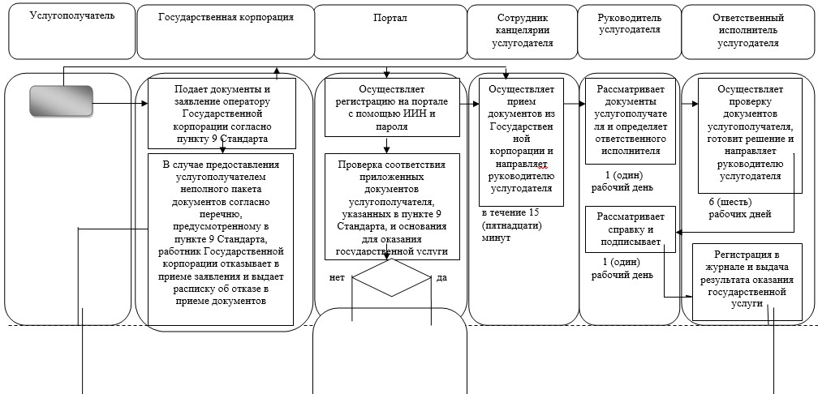

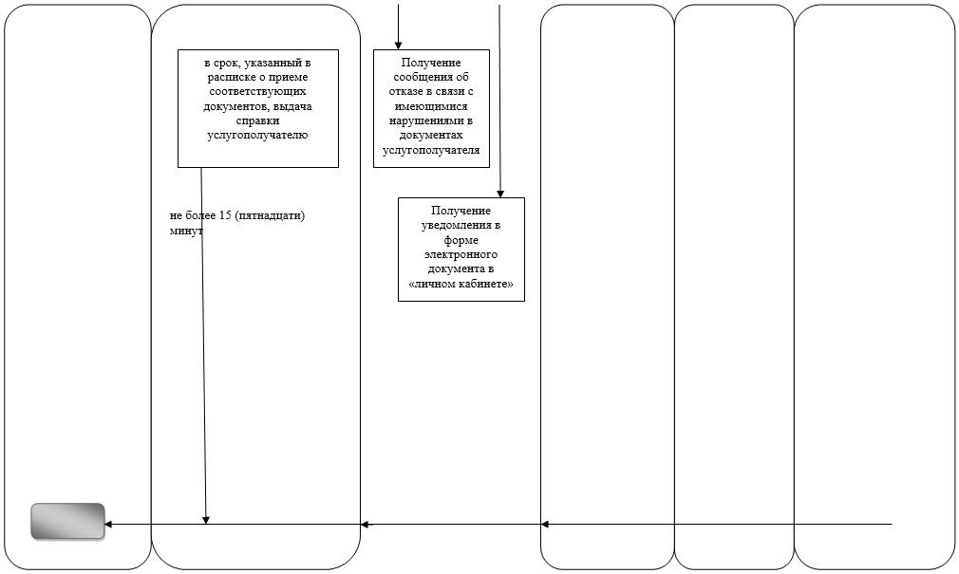

© 2012. РГП на ПХВ «Институт законодательства и правовой информации Республики Казахстан» Министерства юстиции Республики Казахстан

